初秋のグリーンパープルスムージー 各１人分
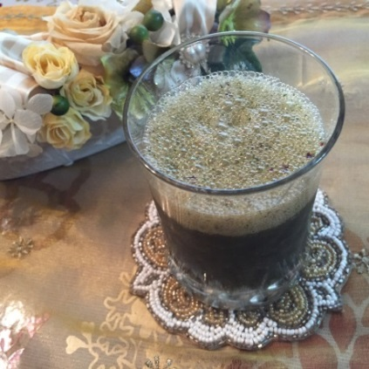
ぶどう ９粒
紫蘇 ５枚
炭酸 50ｃｃ
羅漢果 小さじ １

大根パスタのトマトソース
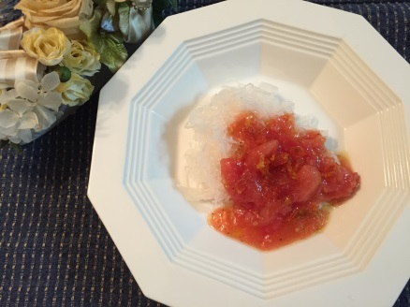
大根 4㎝ ソース トマト １/2個
ドライトマト 2個
おろしにんにく 少々
オリーブ油 大1
レモン汁 少々
塩コショウ 少々

大豆ミートハンバーグ
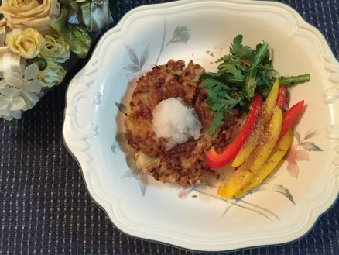
大豆ミート 25ｇ 付け合せ 春菊
玉ねぎ 1/5個 パプリカ
卵 1/5個 アマニ油
パン粉 大1 ローストアマニ粉末
片栗粉 大1 大根おろし
塩コショウ 適量 醤油

梨と酒粕のシャーベット
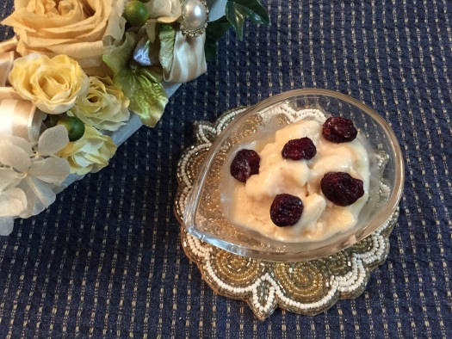
梨 １/４個
酒粕 10ｇ
豆乳 少々
メープルシロップ 少々
ドライクランベリー 少々

